Compiler un fichier .jar

1. Compiler toutes les classes en ligne de commande avec javac :

Si les fichiers ont besoin d’une librairie en .jar, utiliser l’option -classpath :

javac -XDignore.symbol.file=true -classpath C:\Users\cecil\Documents\ENSIM_Elec\LogicielCayon\interface\lib\jcabi-ssh-1.6-jar-with-dependencies.jar -d ../bin *.java

(Ou utiliser un IDE pour une plus grande praticité)

1. Créer un fichier MANIFEST.MF à partir d’un éditeur de texte (SublimeText, NotePad++,…)
2. Dedans, écrire le nom de la classe principale et si besoin, les paths nécessaires pour les librairies.

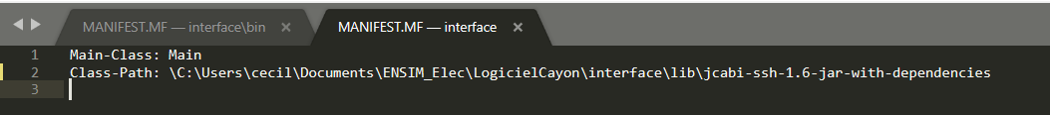

ATTENTION : Pas d’espace à la fin des lignes, obligatoirement avoir un retour à la ligne à la fin et ne pas oublier un anti-slash devant le ‘C’.

1. Mettre les fichiers .class compilés et le fichier MANIFEST.MF au même endroit que les .class.
2. Se placer dans le dossier contenant tout.
3. Taper en ligne de commande : jar cvmf MANIFEST.MF NomDuFichier.jar *.class